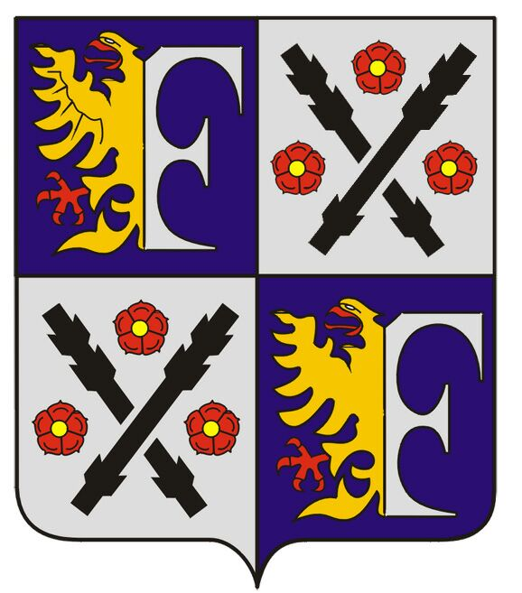
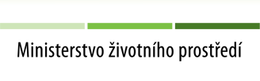
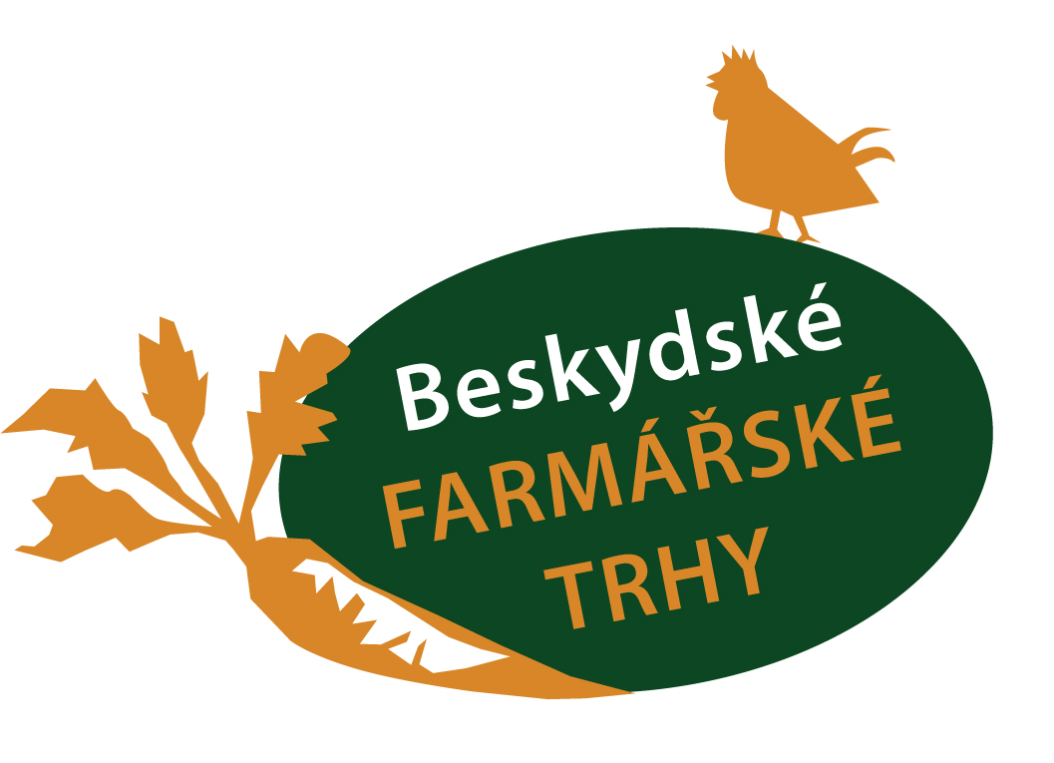
FRÝDEK-MÍSTEK
15. 6. 2011
Na náměstí Svobody se budou pravidelně konat farmářské trhy
FRÝDEK-MÍSTEK - Vedení města se rozhodlo pořádat pravidelné „Beskydské farmářské trhy“. Konat se budou ve čtrnáctidenních intervalech, vždy ve čtvrtek od 10 do 17 hodin na náměstí Svobody v Místku. První se uskuteční již ve čtvrtek 30. června a poslední až v prosinci.
Návštěvníci na trzích najdou na 30 prodejních stánků s ovocem a zeleninou, mléčnými i uzenářskými výrobky, od července možná i z pštrosího masa, vejci, kořením, pečivem, květinami a podobně. Ochutnat budou moci také místní speciality nebo si zakoupit řemeslné výrobky, včetně košíků, jako stvořených pro přenos či uskladnění zakoupených produktů.
„Cílem Beskydských farmářských trhů je podpořit místní farmáře a potravináře a zvýšit zájem místních obyvatel o produkty pěstované a vyráběné v našem regionu. Věříme, že kupující se sami přesvědčí o kvalitě místních výrobků, které jsou v mnoha případech kvalitnější, než ty z dovozu,“ řekl náměstek primátora Michal Novák, který je iniciátorem i garantem projektu.
Trhy se budou konat co čtrnáct dní ve čtvrtek, tento den byl zvolen s ohledem na tradici v našem městě. „V minulosti u nás patřil každý čtvrtek trhům, s nástupem hypermarketů se trhy z města vytratily, ale v posledních letech začaly zaznívat požadavky na jejich obnovení, a proto jsme se rozhodli tuto tradici do města vrátit,“ vysvětlil náměstek Novák s tím, že trhy se budou konat na náměstí Svobody, které má ideální dostupnost. V jeho blízkosti je několik zastávek městské hromadné dopravy a motorizovaní návštěvníci mají možnost parkování v těsné blízkosti náměstí.
Při výběru farmářů a drobných výrobců, kteří budou nabízet své produkty na Beskydských farmářských trzích byl kladen důraz na to, aby se do prodeje nedostalo zboží, které je vyráběno velkoprůmyslově nebo zakoupeno v supermarketech. Na dodržování podmínek prodeje bude dohlížet provozovatel trhu, kterým je statutární město Frýdek-Místek, zejména pak pracovníci živnostenského úřadu.
„Zájem o prodej na Beskydských farmářských trzích nás překvapil. Nabízet na nich své výrobky projevilo více zájemců, než jsme oslovili. S ohledem na počet stánků tedy dojde k určitému koloběhu prodejců, to znamená, že prodejci se budou ve stáncích střídat a někteří nebudou na trzích přítomni pravidelně,“ doplnil náměstek Novák.
Beskydské farmářské trhy na místeckém náměstí Svobody budou slavnostně zahájeny 30. června. Příjemnou atmosféru na nich v tento den navodí místní folklorní soubor Ostravička.
Konání Beskydských farmářských trhů je podpořeno dotací Revolvingového fondu Ministerstva životního prostředí ve výši 150 tisíc korun. Z těchto financí město zajistilo mimo jiné i 16 vlastních stánků pro prodejce.
Pozn.:
Zájemci z řad farmářů, potravinářů nebo rukodělných výrobců, kteří by chtěli své produkty prodávat na Beskydských farmářských trzích se mohou hlásit na živnostenském úřadu magistrátu, ul. Radniční 1148: tel.: 558609190, 777921894, 777921809 nebo e-mailem: trhyfm@frydekmistek.cz

Termíny konání Beskydských farmářských trhů:
30. června, 14. a 28. července, 11. a 25. srpna, 8. a 22. září, 6. a 20. října, 3. listopadu, (17. listopadu – státní svátek – trhy nebudou), 1. a 8. prosince (změna vyhrazena z důvodu nepříznivého počasí)
Nabízený sortiment:
- VEJCE
- OŘECHY
- ZELENINA, OVOCE, MED
- OLEJ
- PEČIVA, TĚSTA
- SÝRY
- KOŘENÍ
- MASO
- VÝROBKY ZE SÓJI
- ALKOHOL
- STROMY, KEŘE, ZAHRADNICKÝ MATERIÁL
- OVČÍ VLNA
- DŘEVĚNÉ VÝROBKY, HRAČKY
- KERAMIKA
- MÝDLA
- OBČERSTVENÍ

